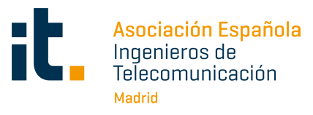

Dentro de una acción organizada por la Asociación Española de Ingenieros de Telecomunicación-Madrid, Cáritas Madrid y Alverse, junto al Grupo de Trabajo Horizontes STEM del COIT

AEIT-Madrid y AIverse impulsan junto con Cáritas Madrid la Inteligencia Artificial social

- Estos talleres buscan estimular la curiosidad y el espíritu crítico para crear un mundo mejor y más conectado promoviendo vocaciones tecnológicas para hacer que los jóvenes quieran ser inventores y emprendedores

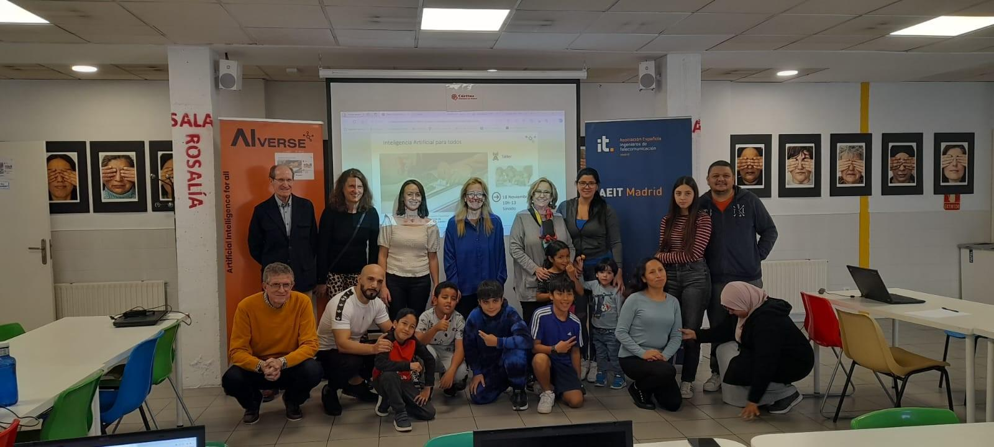

Madrid, 21 de noviembre de 2023.- Como parte del convenio de colaboración firmado con Cáritas Madrid, la Asociación Española de Ingenieros de Telecomunicación de Madrid (AEIT-Madrid) y Alverse, han organizado un taller de Inteligencia Artificial dirigido a familias con hijos jóvenes.

El objetivo de esta charla ha sido motivar a las familias a acercarse a estas nuevas tecnologías, así como el análisis y el trabajo en la resolución de problemas en temas que realmente les importan, usando para ello la Inteligencia Artificial. En este encuentro también se ha buscado estimular la curiosidad y el espíritu crítico para crear un mundo mejor y más conectado promoviendo vocaciones tecnológicas para hacer que los jóvenes quieran ser inventores y emprendedores.

En este taller se ha hablado sobre lo que supone el uso de la tecnología y el significado de la Inteligencia Artificial. Asimismo, se han organizado una serie de actividades prácticas para que los jóvenes se diviertan y experimenten con esta tecnología a la vez que desarrollan proyectos concretos, aplicando técnicas como el reconocimiento de imágenes.

Las charlas y actividades prácticas han sido desarrolladas por profesionales de la tecnología, en concreto por las ingenieras de telecomunicación, que han compartido sus conocimientos de manera práctica y fácil, a fin de que todas las familias aprendan mientras disfrutan. Dentro de la AEIT-Madrid han impulsado la iniciativa dos vocales de la Junta Directiva, María José Monferrer y José Miguel Roca.

Para el encuentro se ha contado también con la colaboración del Grupo de Trabajo Horizontes STEM del Colegio Oficial de Ingenieros de Telecomunicación. Como miembro de dicho grupo, Noelia Sánchez, ingeniera experta en estos temas, ha participado destacando, entre otras ideas, el “Plan familiar digital” animando a las familias a ponerlo en práctica. Por su parte, María José Monferrer ha destacado la importancia del dato (calidad, integridad, variedad, etc.) y ha hecho una reflexión sobre los sesgos que puede conllevar el algoritmo si los datos están sesgados. Además, ha hecho hincapié en la importancia del talento diverso para tener una visión más amplia y hacer frente a estos sesgos a través de equipos multidisciplinares.

Inmaculada Sánchez Ramos, presidenta de la AEIT-Madrid, ha cerrado el acto ante el entusiasmo de los jóvenes. A la vez, sus padres han preguntado cuándo podrían continuar el nuevo camino que el taller les ha ayudado a emprender.

Con esta actividad se ha buscado acercar la Inteligencia Artificial con impacto social a un colectivo de familias para resolver problemas, estimular la creatividad de los más jóvenes e impulsar las vocaciones tecnológicas que necesita la sociedad actual.

Sobre la Asociación Española de Ingenieros de Telecomunicación de Madrid (AEIT-Madrid)
La Delegación en Madrid de la Asociación Española de Ingenieros de Telecomunicación (AEIT-Madrid) nace en 2009 por mandato de la Asamblea General de la Asociación Española de Ingenieros de Telecomunicación (AEIT), con el objeto de completar su modelo territorial y dar un servicio de proximidad a sus asociados en una Comunidad Autónoma que concentra a unos 3.000, alrededor del 40% de los asociados del total nacional.
Con el fin de ser la asociación de referencia para todos los Ingenieros de Telecomunicación que desarrollan su actividad en la Comunidad de Madrid, AEIT-Madrid tiene entre sus líneas prioritarias de trabajo la de potenciar la relevancia socioeconómica de la Ingeniería de Telecomunicación y sus profesionales, mediante la intensificación de las relaciones con las empresas, instituciones y universidades de la Comunidad, así como el fomento de la incorporación y participación activa de sus asociados, especialmente de los más jóvenes, y la provisión de herramientas que faciliten su orientación y reciclaje profesional, para impulsar su reconocimiento en los ámbitos empresarial e institucional, así como en el mercado de trabajo.

Más información:
Paloma Arwen Escudero: paloma.escudero@actitud.es
91 302 28 60

